


Guia Geral de Processos de Negócios - Atendimento

Introdução ao Guia Geral de Processos
Para que as implantações do Sistema Integrado de Gestão de Serviços de Saneamento (GSAN) sejam cada vez mais eficientes e eficazes, é necessário que o conhecimento de todas as funcionalidades oferecidas pela ferramenta esteja disponível de uma maneira geral, em uma abordagem de processos de negócios.
A eficiência e a eficácia dos processos nas organizações têm como premissa o fácil acesso ao conhecimento dos seus requisitos, processos, subprocessos e configurações essenciais. Nesse contexto, este Guia Geral de Processos abordará as etapas de gestão do GSAN. Partiremos de uma visão macro de modelagem de processos com vista ao alcance de resultados.
Estimamos que esses resultados alcançados sejam um conhecimento macro das normas e dos conhecimentos mediante os quais um processo é realizado no GSAN; um conhecimento geral do processo, capaz de identificar suas sequências no fluxo do GSAN, bem como os cadastros e as configurações que influenciam cada etapa, além de um conhecimento geral da entrada e saída de cada processo, e sua dependência ou relacionamento com outros processos do GSAN.

O que é um processo de negócio?
É um conjunto de atividades realizadas em uma sequência específica. Tem como objetivo viabilizar a produção de um bem ou serviço que agregue valor ao cliente. Além disso, um conjunto de processos de negócio representa de que modo a empresa funciona e produz seus resultados.
Nesse sentido, nosso Guia Geral de Processos apresenta uma visão orientada a processos, direcionada à realidade externa e apresentando uma visão geral de todas as partes da empresa, com fins de atender às necessidades do cliente. É uma visão funcional orientada a atividades colaborativas, mas sem a necessidade de interação de todas as partes relacionadas à atividade.

Organização do Guia Geral de Processos
O GSAN foi desenvolvido com o objetivo de gerenciar operações comerciais de empresas de distribuição de água e saneamento. É dividido em treze módulos de funcionalidades: Contábil, Cadastro, Cobrança, Atendimento ao Público, Arrecadação, Faturamento, Financeiro, Relatórios, Micromedição, Segurança, Batch, Operacional e Gerencial.
Nossos guias gerais de processos contêm a descrição das cinco principais macrofunções do GSAN: Arrecadação, Micromedição, Faturamento, Cobrança e Atendimento ao Público, cada qual com um guia específico.
Assim, cada guia geral de processos descreve um único fluxo de funcionalidades conforme as seguintes etapas: apresentação dos conceitos, cadastros básicos, parâmetros, modelagem do processo (que é a exibição do mapa do processo) e seu descritivo (ou detalhamento do mapa do processo através da descrição do fluxo visualizado). O descritivo deve conter quais ações são automatizadas no GSAN e quais são executadas manualmente.
Outros itens podem ser adicionados sempre que a execução do processo e suas configurações necessitarem.
Neste guia é abordado o módulo: Atendimento.

Metodologia dos modelos de processo
A metodologia adotada para a modelagem dos processos do guia geral de processos é a Business Process Management (BPM). O BPM é uma abordagem disciplinar que identifica, desenha, executa, documenta, mede, monitora, controla e aperfeiçoa processos de negócio, sejam eles automatizados ou não. A meta é alcançar resultados consistentes, alinhados aos objetivos estratégicos da organização.

Notação padrão utilizada neste módulo
“Notação” é uma representação gráfica das etapas de trabalho de um processo. A notação padrão que adotaremos é a Business Process Modeling Notation (BPMN), uma linguagem padrão internacional utilizada para o mapeamento de processos, na intenção de facilitar seu entendimento geral por meio de uma comunicação visual acessível a qualquer pessoa. A intenção é diminuir as lacunas entre a instituição dos processos de negócio e sua implementação, permitindo que processos sejam executados sem abstrações que gerem múltiplas interpretações sobre seu funcionamento.
No módulo “Atendimento”, utilizaremos a notação a seguir:
Símbolo | Elemento | Descrição
 | Evento. | Evento que ocorre, dando início ao processo.
 | Atividade. | Passo do processo executado manualmente.
 | Conexão sequencial. | Identifica a ordem em que as atividades do fluxo serão executadas.
 | Decisão. | Indica o controle dos pontos de convergência e divergência no fluxo, indicando duas ou mais direções possíveis.
 | Evento. | Evento que finaliza o processo.

Atendimento ao público
No sistema GSAN, a funcionalidade de Atendimento ao público é um conjunto de atividades e procedimentos que possibilitam registrar, acompanhar e controlar solicitações e reclamações, tanto dos clientes externos à empresa, quanto dos clientes internos (por exemplo, colaboradores). São competências do Atendimento ao Público: registrar solicitações e reclamações dos clientes; controlar tramitações de registros de atendimento; gerar ordens de serviços (tanto aos prestadores de serviços quanto aos próprios funcionários da empresa); acompanhar a execução dos serviços e avaliar a satisfação no atendimento aos clientes.

Ciclo de atendimento ao cliente
O ciclo de um atendimento deve permitir que o cliente, ao fazer uma solicitação, tenha sua necessidade suprida. Este atendimento pode ser realizado através do balcão, telefone, internet ou por outros meios. A partir da identificação da necessidade do cliente é que o processo tem início para a execução do serviço solicitado.

Cadastramento prévio
Para o bom desempenho do processo de atendimento ao cliente, é necessária a inclusão prévia de dez cadastros, cujas informações são requisitos básicos para o funcionamento eficaz de todo o ciclo. São eles:
- Tipo de solicitação – Neste cadastro são definidas as possíveis solicitações do cliente. Exemplo: para o tipo de solicitação “Caixa de Proteção do Hidrômetro”, podem existir as seguintes especificações: instalação da caixa de proteção ou substituição da caixa de proteção.
- Especificação – Neste cadastro são especificados os detalhes da situação do imóvel em relação à situação da ligação de água e esgoto, bem como a existência de hidrômetro para medir o consumo dessas ligações.
- Trâmite por especificação – Aqui indicamos o tipo de especificação do trâmite inserido no registro de atendimento. Dessa forma, o usuário, na medida em que realiza a operação de inclusão de um registro de atendimento (RA), pode informar que a solicitação do cliente será tramitada já com a sugestão de sua unidade de destino.
- Mensagem de solicitação do tipo de especificação – Esse cadastramento prévio permite informar automaticamente um dado necessário para uma determinada solicitação ou especificação de um registro de atendimento. Exemplo: ao inserir um registro de atendimento com esse tipo de solicitação com especificação, a mensagem determinada pela especificação do serviço é exibida automaticamente.
- Referência do serviço – Esse cadastro permite definir tipos de serviço de referência, posteriormente associados ao tipo de serviço principal durante o cadastro de tipo de serviço. O procedimento é necessário nas situações em que a execução de um serviço implique na geração de outro.
- Tipo de serviço – Esse cadastro consiste na inclusão de todos os serviços que podem ser prestados pela empresa de água e esgoto ou por empresas terceirizadas associadas.
- Perfil de serviço – Esse cadastro agrupa algumas características necessárias para a execução dos tipos de serviço. Exemplo: a quantidade dos componentes da equipe, o equipamento específico ou até mesmo o indicador do uso do veículo.
- Prioridade do tipo de serviço – Esse cadastro determina o nível de prioridade para a execução dos serviços, distinguindo-os entre serviços urgentes, indispensáveis e aqueles que podem aguardar horas ou dias.
- Valor do serviço – Esse cadastro define tipos de serviço de referência, bem como um valor fixo de cobrança para todos os imóveis ou grupos de imóveis. Exemplo: a definição de uma taxa fixa a ser paga por todos os imóveis que possuam contrato com a empresa de abastecimento de água e esgoto.
- Material – O cadastro de materiais é um cadastro prévio para a inserção dos tipos de serviço (caminho no GSAN: Atendimento ao Público – Ordem de Serviço – Inserir Material). Permite que, para cada tipo de serviço, o material necessário para sua execução seja indicado.

Parâmetros informados
Parâmetros são regras fixas que a empresa estabelece para definir o comportamento de uma ação que impacta no fluxo do processo. Vinte e dois parâmetros definem as regras de negócios da empresa para a execução do processo de atendimento ao público. São eles:
- Indicador de sugestão de trâmite;
- Máximo de dias para reativar Registro de Atendimento;
- Máximo de dias para alterar dados da Ordem de Serviço;
- Último ID utilizado para a geração do Registro de Atendimento manual;
- Unidade organizacional da presidência;
- Tipo de solicitação padrão;
- Especificação padrão;
- Tipo de solicitação reiteração;
- Especificação reiteração;
- Ordem de serviço com trâmite independente;
- Emissão de ordem de corte individual;
- Lista de serviços com relatório de Ordem de Serviço seletiva;
- Código do tipo de arquivo de emissão de Ordem de Serviço seletiva;
- Indicador de liberação de reativação de Registro de Atendimento;
- Indicador de liberação de reiteração de Registro de Atendimento;
- Tipo de layout de roteiro de programação;
- Meio através do qual cliente abriu solicitação;
- Nome do usuário que abriu solicitação;
- Unidade organizacional vinculada à abertura da solicitação;
- Unidade organizacional de destino da solicitação;
- Indicador de liberação de tramitação do Registro de Atendimento;
- Exibição da Unidade de Atendimento onde solicitação foi aberta.

Modelo Macro do Processo
Na imagem abaixo, apresentamos uma visão geral para facilitar o entendimento do processo de atendimento. Clique sobre a imagem para aumentar seu tamanho. 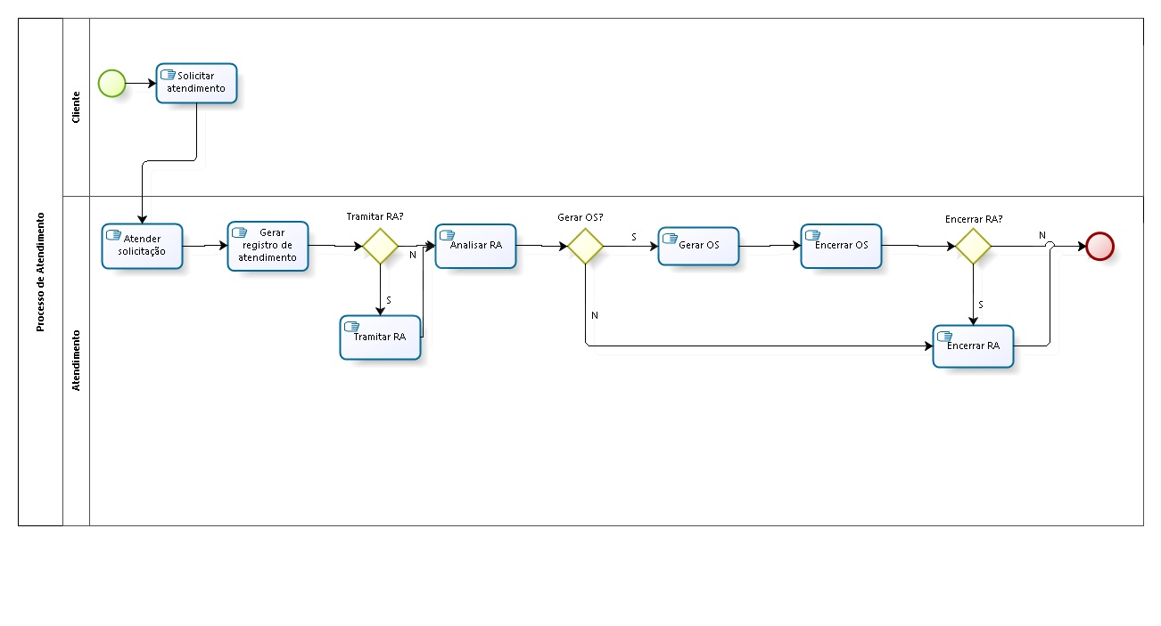

Descrição do processo
Agora vamos detalhar o fluxo das etapas do processo macro visualizado no tópico anterior, indicando o papel de cada usuário responsável por executar cada etapa.
- Cliente – Cliente faz sua solicitação através do balcão, telefone, internet ou por outros meios.
- Usuário de atendimento ao público: Atender Solicitação \ Gerar Registro de Atendimento. Recebida a solicitação do cliente, o usuário atende e registra seu atendimento, caminho: Menu – Atendimento ao Público – Registro de Atendimento – Inserir Registro de Atendimento. Só a partir desse registro o processo pode ser iniciado e o protocolo pode ser gerado.
- Usuário de atendimento ao público: Tramitar Registro de Atendimento? Em seguida, o usuário pode optar para a atividade de tramitar a solicitação do cliente. Caso o registro de atendimento não necessite de realização de trâmite, ou seja, de encaminhar o atendimento para áreas específicas, o sistema possibilita ao usuário verificar a possibilidade de executar ações que atendam à solicitação.
- Usuário de atendimento ao público: Tramitar Registro de Atendimento. Nesse passo, caso seja necessário encaminhar o atendimento é preciso indicar a ação em tela, caminho: Menu – Atendimento ao Público – Registro de Atendimento – Tramitar registro de Atendimento. A tramitação é feita sempre que haja necessidade de uma análise maior antes da execução ou até mesmo para definir se a própria execução é necessária.
- Usuário de atendimento ao público: Analisar Registro de Atendimento Agora o usuário deve indicar a necessidade de execução de alguma ação para completar o registro. Caso confirme, o usuário executa a ação. Caso não seja preciso, o registro é finalizado.
- Usuário de atendimento ao público: Gerar Ordem de Serviço? Agora, caso seja necessária a geração de uma OS, o próximo passo é emiti-la, caminho: Menu – Atendimento ao Público – Ordem de Serviço – Manter Ordem de Serviço.
- Usuário de atendimento ao público: Encerrar Ordem de Serviço? Em seguida, o usuário tem a opção de encerrar a OS.
- Usuário de atendimento ao público: Encerrar Registro de Atendimento. Com o retorno da OS executada, esta deve ser encerrada juntamente com o RA aberto. Para isso, é necessário acessar a tela Atualizar Registro de atendimento. Com isso, o processo de atendimento é concluído.
- Observação: o processo pode ser encerrado com o registro de atendimento em aberto.
<< Voltar
~~NOSIDEBAR~~

